
Procedimiento Demostracion snat
Alberto Marín Cuesta


5 de febrero de 2026
[Nombre de la compañía]

índice
Configuración Inicial de las Máquinas Virtuales 3
Configurar DVWA en Máquina Virtual SW1 4
conectar DVWA con HAProxy (SIN iptables) 7
Configuración inicial del WAF 11
Redirección desde Ha-proxy al WAF 17
Configurar SNAT 18
Configurar SNAT de forma persistente 20

Configuración Inicial de las Máquinas Virtuales
1) configuración de la máquina virtual (LB1):
- Creo mv LB1 que será el primer balanceador
2) Exportar MV – LB1 (para hacer copias de esta y crear otras máquinas virtuales)
- Error detectado, misma ip y misma MAC para las máquinas virtuales diferentes, por ello modifico la IP y la MAC de la MV WAF

- Modificar el fichero ubicado en /etc/netplan -> 50-cloud-init.yaml
- sudo nano /etc/netplan/50-cloud-init.yaml

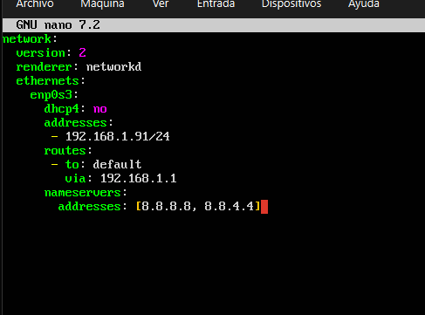
- Ejecutar Sudo netplan apply (aplicar cambios)

- Error detectado en máquina virtual SW1, misma Ip y MAC para máquinas virtuales diferentes.
  - Modificar el fichero ubicado en /etc/netplan -> 50-cloud-init.yaml
  - sudo nano /etc/netplan/50-cloud-init.yaml

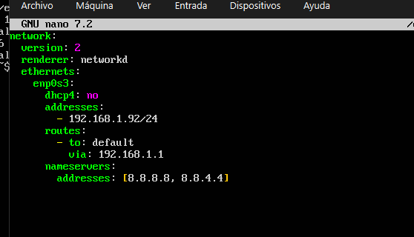
  - Ejecutar Sudo netplan apply (aplicar cambios)

Configurar DVWA en Máquina Virtual SW1
(Damn Vulnerable Web Application) Aplicación con fallos de seguridad, herramienta educativa diseñada para ser atacada
- Instalar el entorno (LAMP) DVWA necesita un servidor web, una base de datos y PHP.
  - Sudo apt update
  - sudo apt install apache2 mariadb-server php php-mysqli php-gd libapache2-mod-php -y

- Descargar DVWA
  - cd /var/www/html
  - sudo git clone https://github.com/digininja/DVWA.git
  - sudo chown -R www-data:www-data /var/www/html/DVWA

- Configurar la Base de datos
  - sudo mysql -u root
  - Configuración SQL
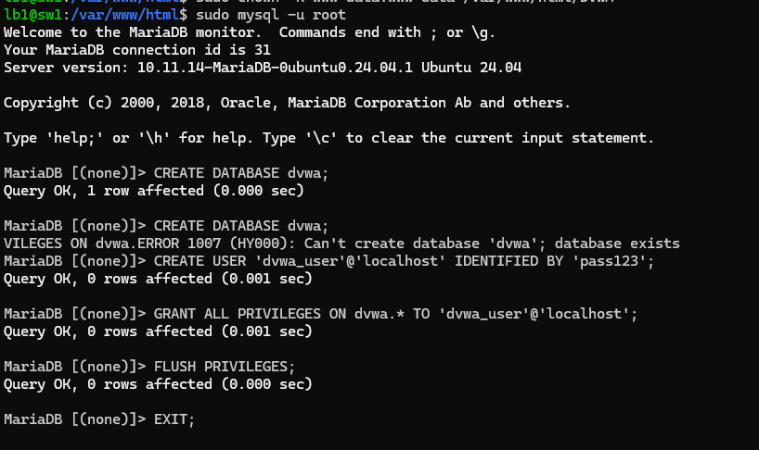
CREATE DATABASE dvwa;
CREATE USER 'dvwa_user'@'localhost' IDENTIFIED BY 'pass123';
GRANT ALL PRIVILEGES ON dvwa.* TO 'dvwa_user'@'localhost';
FLUSH PRIVILEGES;
EXIT;
- Configurar DVWA

cd /var/www/html/DVWA/config
sudo cp config.inc.php.dist config.inc.php
sudo nano config.inc.php
Aqui debo introducir el usuario y la contraseña creados en la base de datos
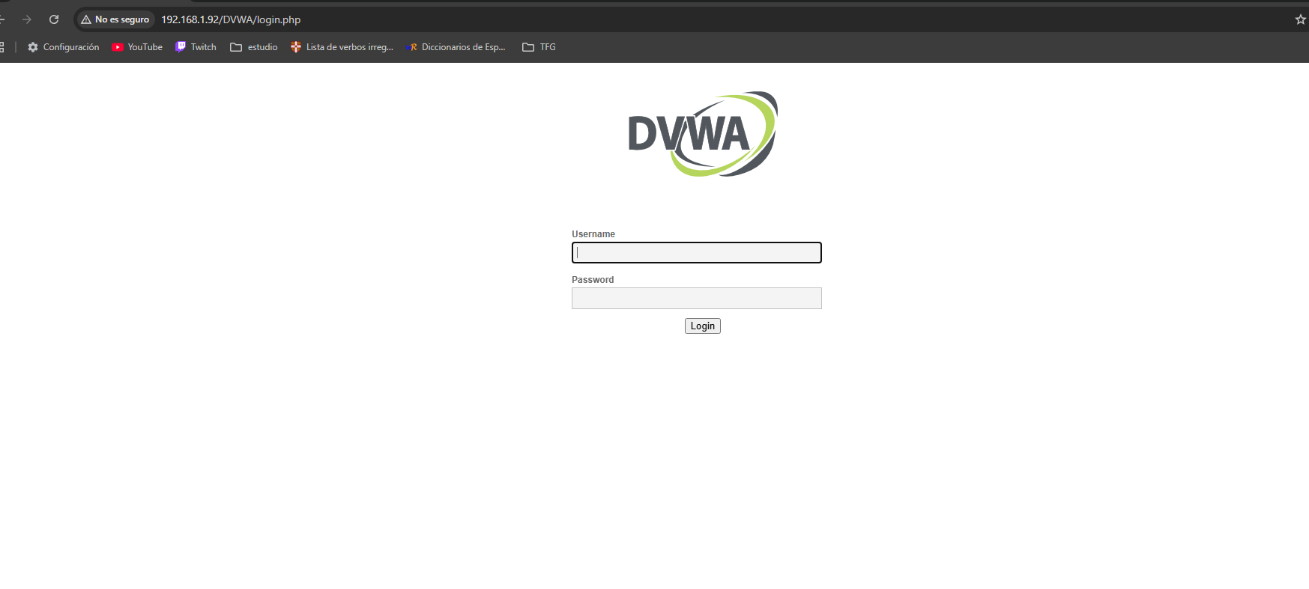
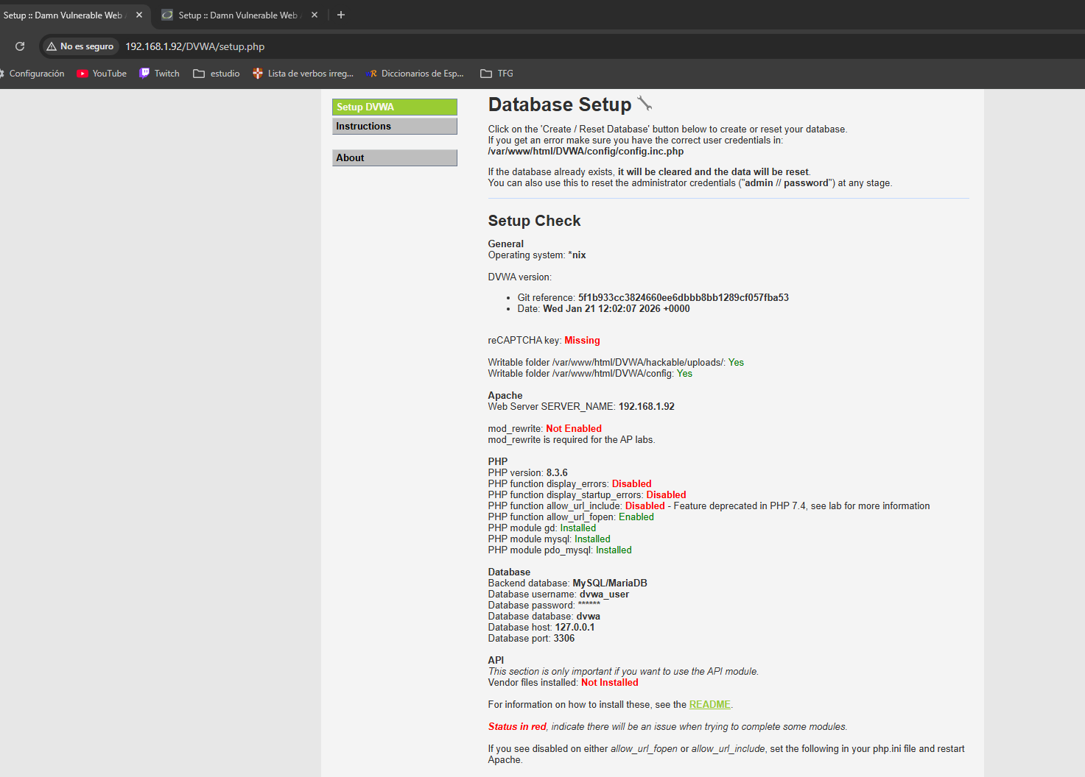
Tras la creación de la base de datos (la base de datos inicialmente vacía) en MariaDB, la aplicación DVWA necesita rellenarla con sus propias tablas, usuarios de prueba y datos para que las vulnerabilidades funcionen.
Hacer click sobre “Create / Reset Database” para que se rellene la base de datos, esto cambiará el usuario y pass que cree al principio.
Nuevo usuario y contraseña
- User: admin
- Password: password
Otros usuarios
| gordonb | abc123 |
| 1337 | charlie |
| pablo | letmein |
Finalmente, DVWA ya se encuentra totalmente operativo, la posterior imagen indica el Panel de Control Principal de DVWA, en la parte izquierda de la pantalla se pueden observar un menú en el que cada elemento es una vulnerabilidad diferente real que se puede explotar. La opción de DVWA Security sirve para modificar el nivel de seguridad del aplicativo web.
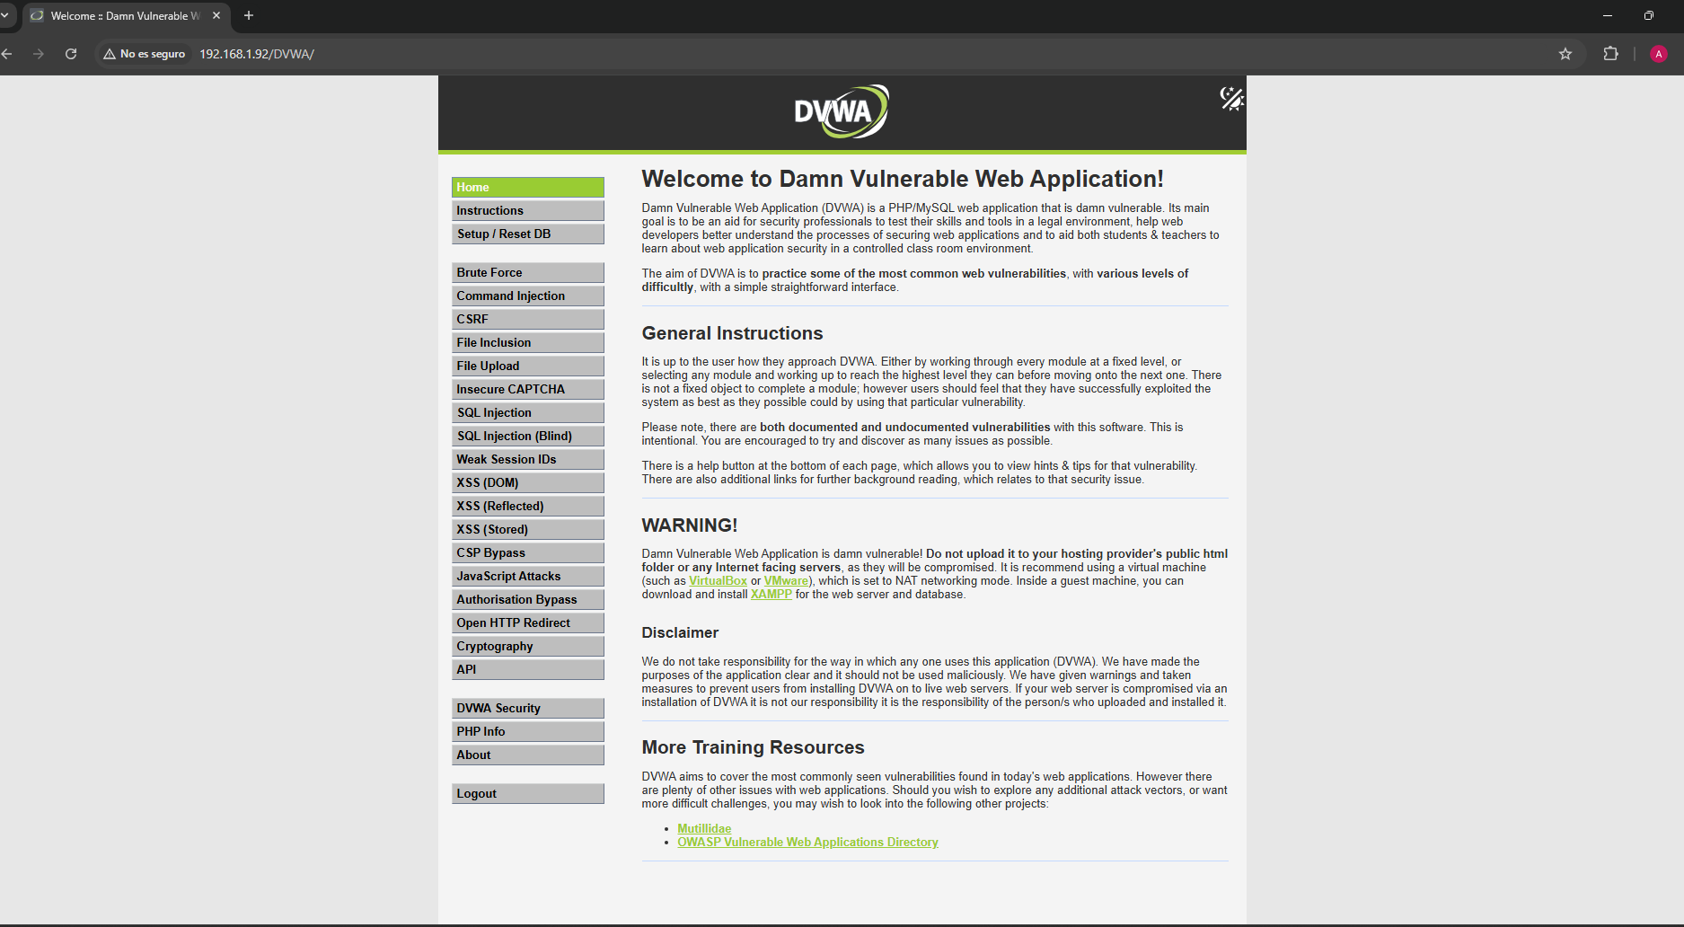

Nota: posibles siguientes pasos

conectar DVWA con HAProxy (SIN iptables)
- Prevalidaciones
Realizo un curl desde LB1 hacia la dirección Ip de la máquina virtual SW1, realizado con éxito lo que significa que la maquina funciona correctamente, apache funciona bien
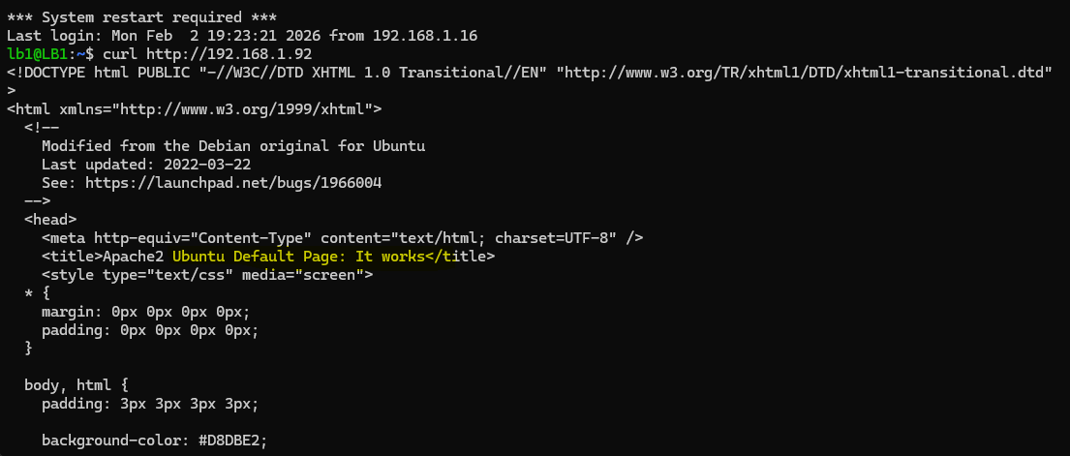
- Instalación y comprobación del funcionamiento HAProxy

sudo apt update
sudo apt install -y haproxy
haproxy -v
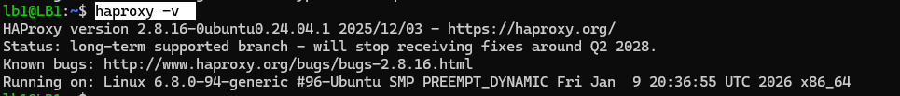

- Configurar HAProxy
Para ello deberemos abrir el archivo de configuracion del haproxy ubicado en; /etc/haproxy/haproxy.cfg
En un primer lugar nos encontramos lo siguiente,
La sección de global son reglas que afectaran a todo el programa.
  - Seguridad, define el usuario y grupo, aplica el principio de menor privilegio, aislando el proceso para que no corra como administrador (root), sirve para reducir riesgos
  - Logs, indica el directorio donde se almacenan el registro de acciones
  - SSL, en esta sección se configuran los certificados de seguridad para los sites que usen https.
La sección defaults se definen los valores por defecto, por ejemplo, el modo http que indica el tipo de tráfico a manejar (páginas web, capa 7) y los timeouts. Este archivo es muy importante ya que, en él, se establece las reglas de seguridad que se quieren aplicar
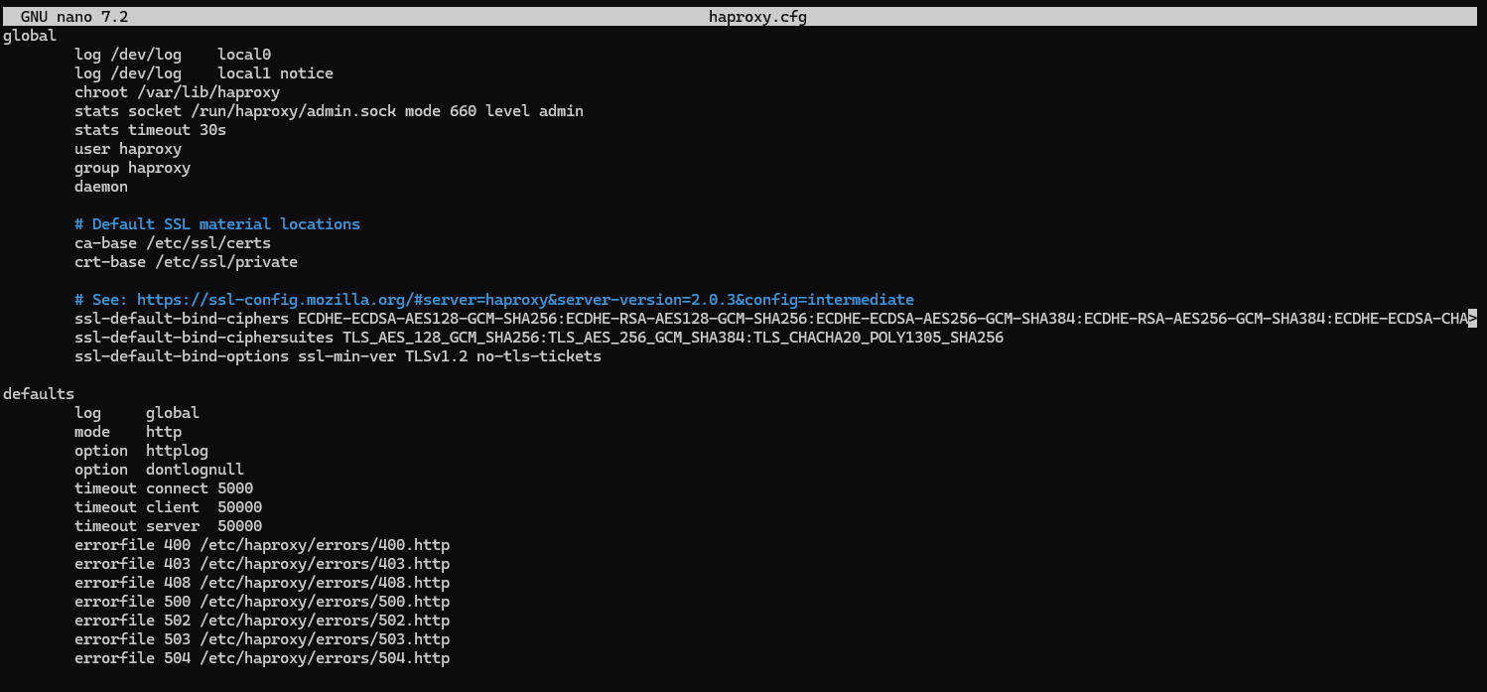
En esta configuración hay que añadir el origen de las peticiones y el destino, el puerto de escucha que será el 80 (puerto estándar para tráfico HTTP). Adicionalmente se debe configurar el algoritmo de balanceo.
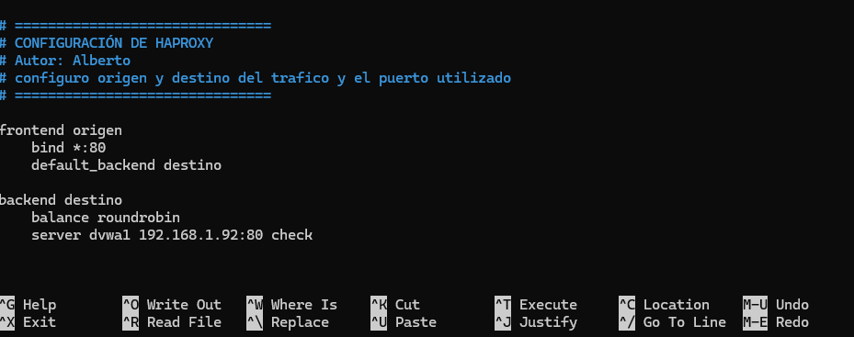
- Arrancar y reiniciar HAProxy

sudo systemctl restart haproxy
sudo systemctl status haproxy

En la captura posterior se puede apreciar que HAProxy está instalado, configurado y se encuentra en estado running correctamente.
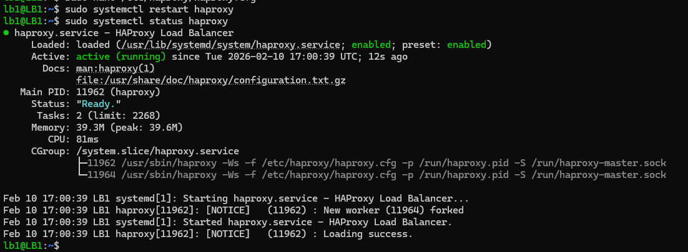

- Probar el funcionamiento desde el cliente.
Para este paso de comprobación accedo desde mi navegador hacia la dirección Ip de la MV del balanceador.

Funciona correctamente
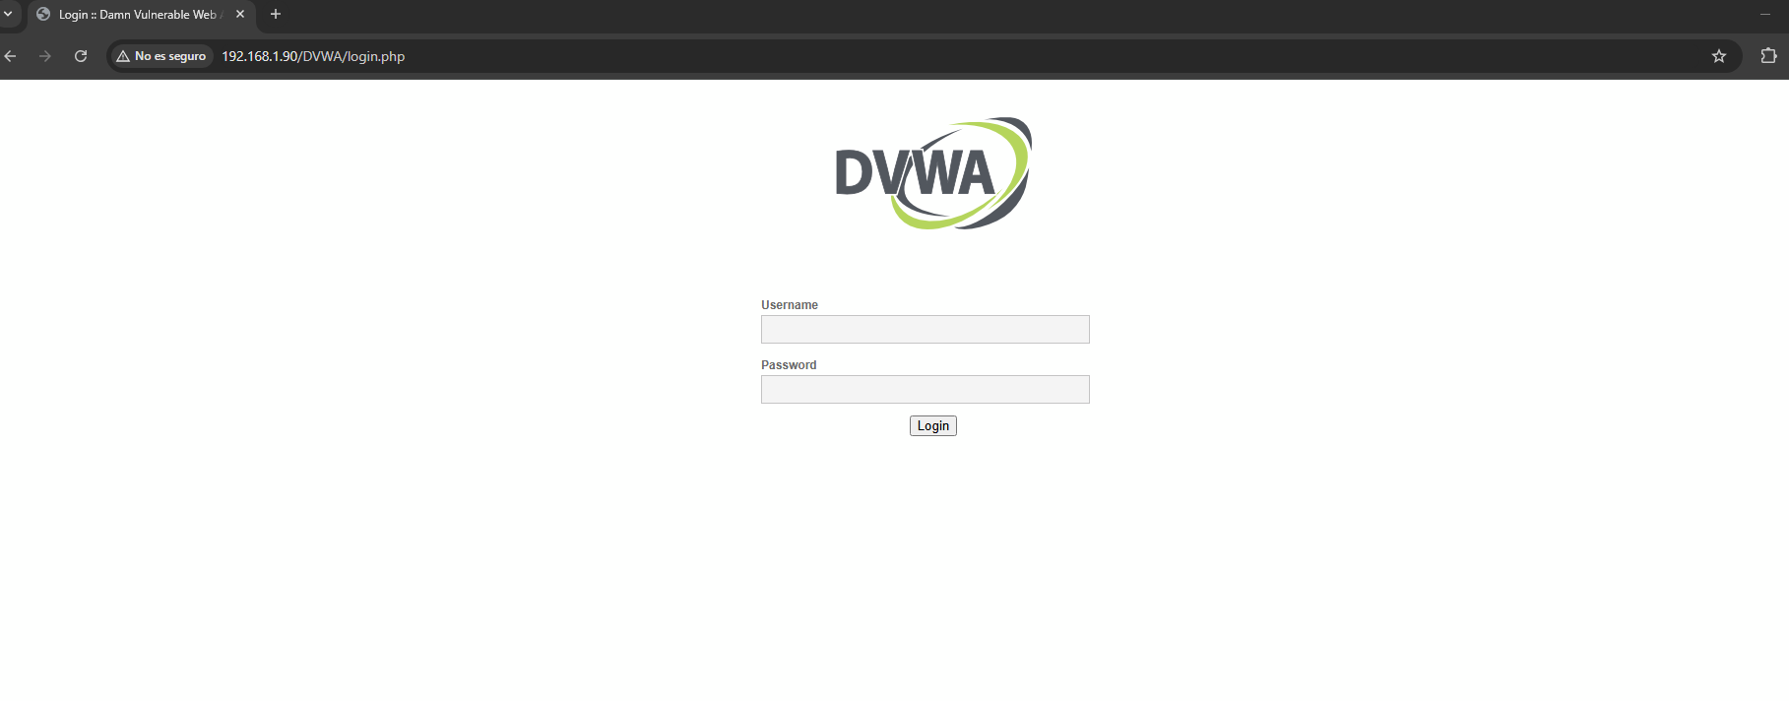

Como prueba complementaria demuestro que el site no es accesible si apunto a la MV del WAF.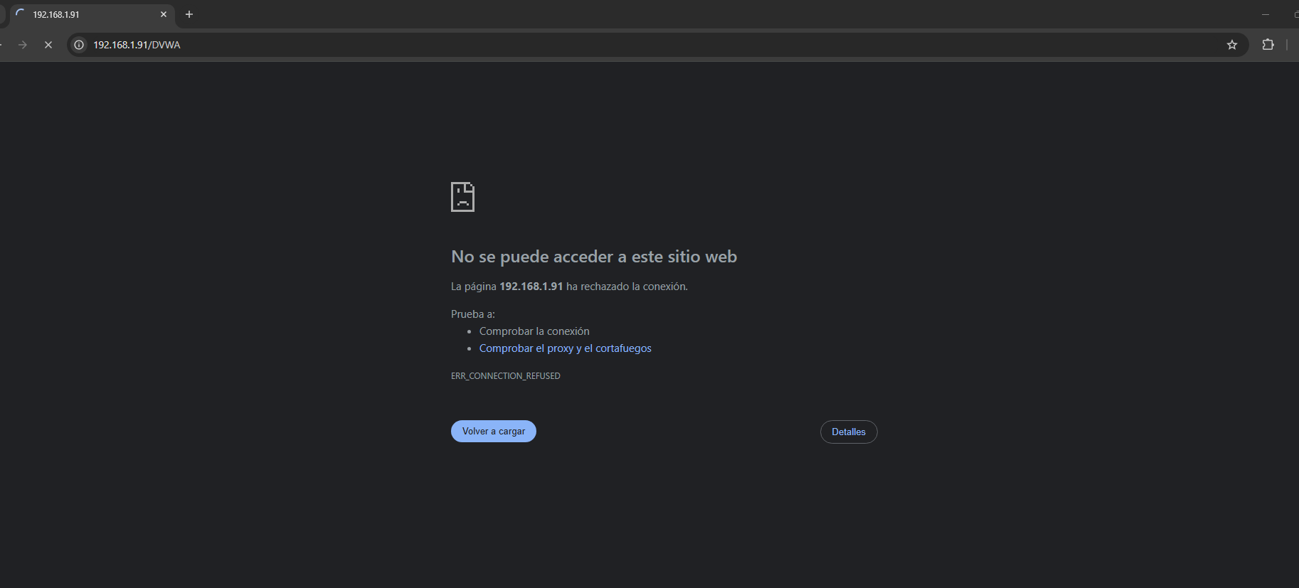

Configuración inicial del WAF
- Actualizar el sistema e instalación de Nginx + ModSecurity + reglas OWASP
Contexto de las tecnologías utilizadas:
- Nginx es el software de infraestructura. Su trabajo es gestionar las comunicaciones entre internet y tu servidor. Su función principal es recibir peticiones HTTP y entregar los archivos correspondientes. En este proyecto, Nginx actúa como el “cuerpo”. Es el programa que está escuchando en el puerto 80 (HTTP) o 443 (HTTPS) esperando a que alguien llegue.

- ModSecurity: Es el motor del WAF, es un módulo de seguridad, dado que no es un programa que funcione solo, necesita coexistir dentro de un servidor web, la función principal es inspeccionar el tráfico.

- OWASP CRS (Core Rule Set): Son las reglas de inteligencia, es el manual que se entregará a ModSecurity con las firmas de ataques conocidos (SQL Injection, XSS, escáneres de vulnerabilidades, etc.). modsecurity-crs es El paquete que contiene las Reglas OWASP (el Core Rule Set).

Open Web Application Security Project (Proyecto Abierto de Seguridad de Aplicaciones Web)

sudo apt update
sudo apt upgrade -y
sudo apt install -y nginx libnginx-mod-http-modsecurity modsecurity-crs

Comprobación de funcionamiento de Nginx
sudo systemctl status nginx
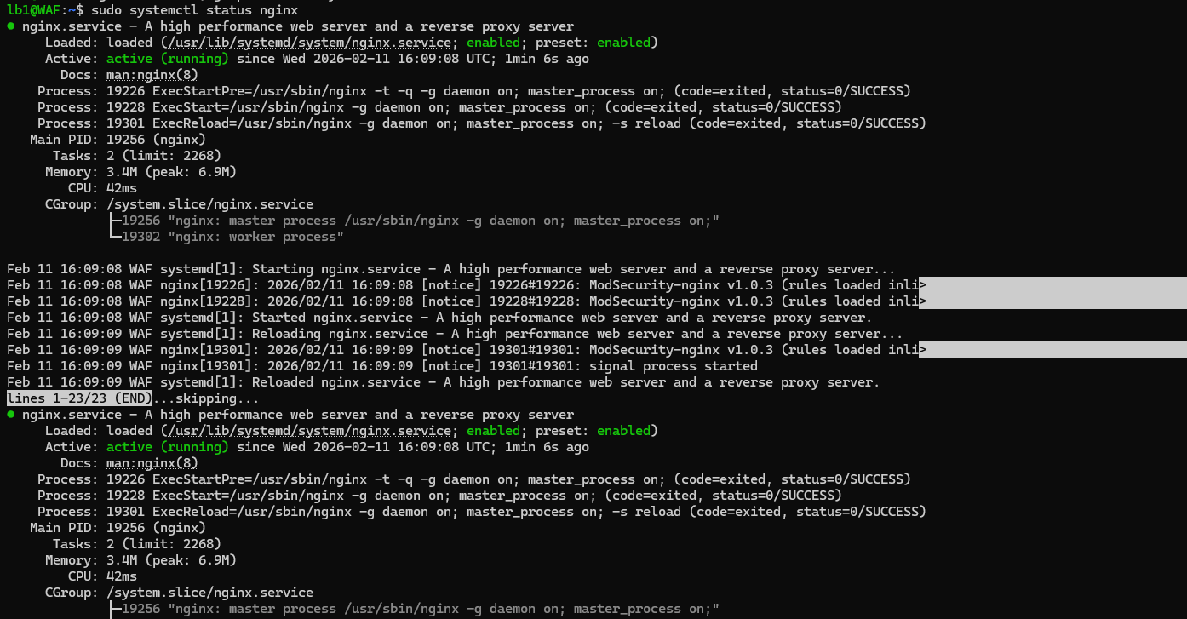

- Preparación del Archivo de Configuración Global
Se crea el archivo de configuración activa para el motor de seguridad. Por defecto, ModSecurity no habilita este archivo, pero, proporciona una plantilla de referencia. Para ello se copia esta plantilla del almacén de ejemplos al centro de mando.

Durante la revisión de los archivos de instalación no encontré la plantilla que proporciona ModSecurity, por ello la busque en su Github, creo el archivo modsecurity.conf y pego la plantilla que nos proporcionan.
https://github.com/owasp-modsecurity/ModSecurity/blob/v3/master/modsecurity.conf-recommended

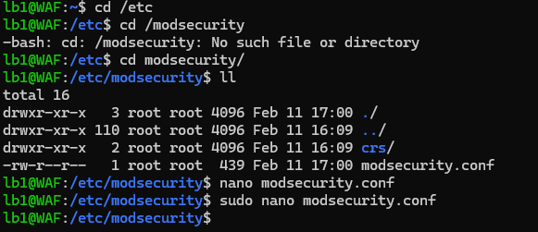

- Activar modo bloqueo
Pasamos de modo detección a modo protección. Por defecto, el parámetro SecRuleEngine se encuentra en estado DetectionOnly. Se realizó la edición del fichero modsecurity.conf para cambiar este valor a On.

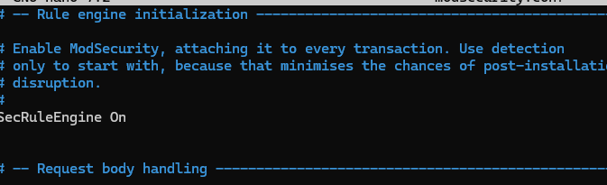

Nota:
las dos rutas importantes para tener en cuenta
- /usr/share/modsecurity-crs componentes estaticos, contiene las carpetas rules donde hay archivos que detectan ataques.
- /etc/modsecurity/crs/ donde se encuentra el archivo el archivo crs-setup.conf

- Enlazar ModSecurity con Nginx
- Encontrar los archivos de configuración de modSecurity dentro de la carpeta de Nginx lb1@WAF:/etc/nginx$
- Modificar modsecurity_includes.conf
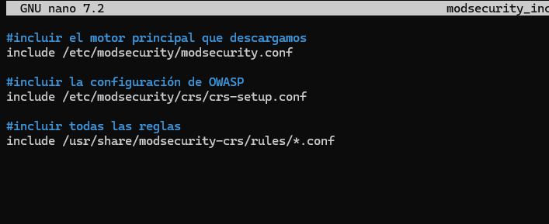
El *.conf sirve para que Nginx cargue automáticamente todas las reglas de la carpeta, sin tener que escribirlas una por una manualmente.

Este archivo de enlaces sirve para decirle a Nginx exactamente dónde están todos los componentes de ModSecurity y las reglas OWASP de forma organizada

- Configurar Nginx como reverse proxy (WAF)
- En primer lugar, hay que encontrar el archivo default , este fichero es el archivo de configuración del sitio web predeterminado por Nginx. Se encarga de escuchar y enrutar las peticiones HTTP. Adicionalmente se puede configurar a Nginx como reverse proxy

Nota (Reverse proxy): servidor de red que se encuentra anterior al servidor, recibiendo peticiones HTTP externas, analizándolas y redirigiendo al servidor tras su validación. Este permite ocultar la Ip real del servidor ya que al cliente verá la del reverse proxy

Ruta del fichero: /etc/nginx/sites-available
- Editar el fichero
En el definimos el puerto de escucha que estipulamos el 8080, activar el motor de seguridad (activa el módulo ModSecurity), adicionalmente definimos la dirección IP a la que tiene que apuntar tras validar las peticiones que será el servidor.

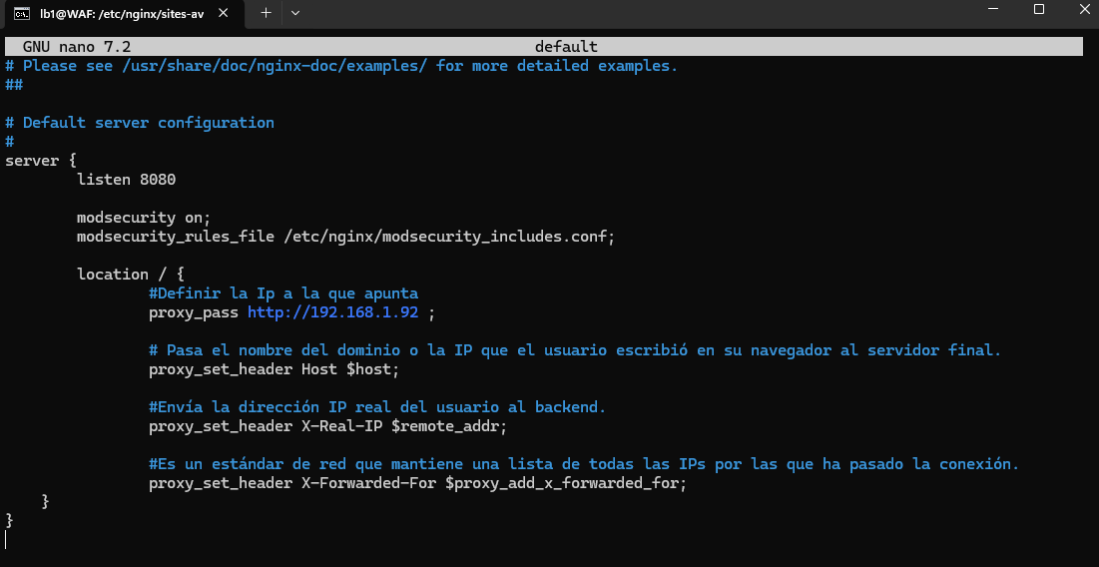

- Verificación del funcionamiento y reinicio
En un principio me saltaban errores debido al archivo anterior, tras depurar esos errores comprobamos que funciona correctamente.
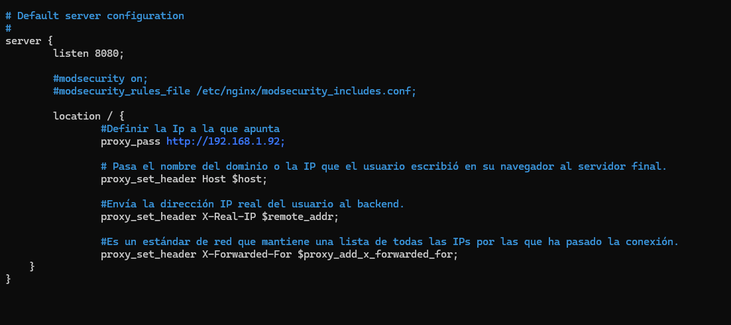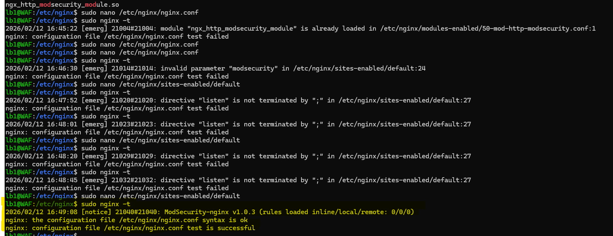
sudo nginx -t
sudo systemctl restart nginx
sudo systemctl status nginx

- Prueba directa del WAF
Primera prueba
Prueba de accesibilidad desde el puerto por defecto HTTP (80); no debería funcionar ya que he definido que escuche por el 8080.
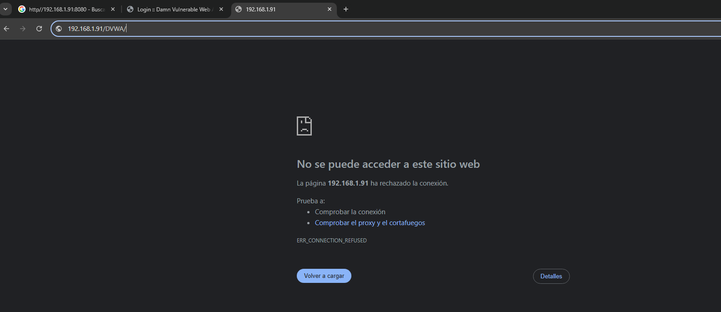
Segunda prueba: Redireccionamiento correcto cuando se apunta al puerto 8080
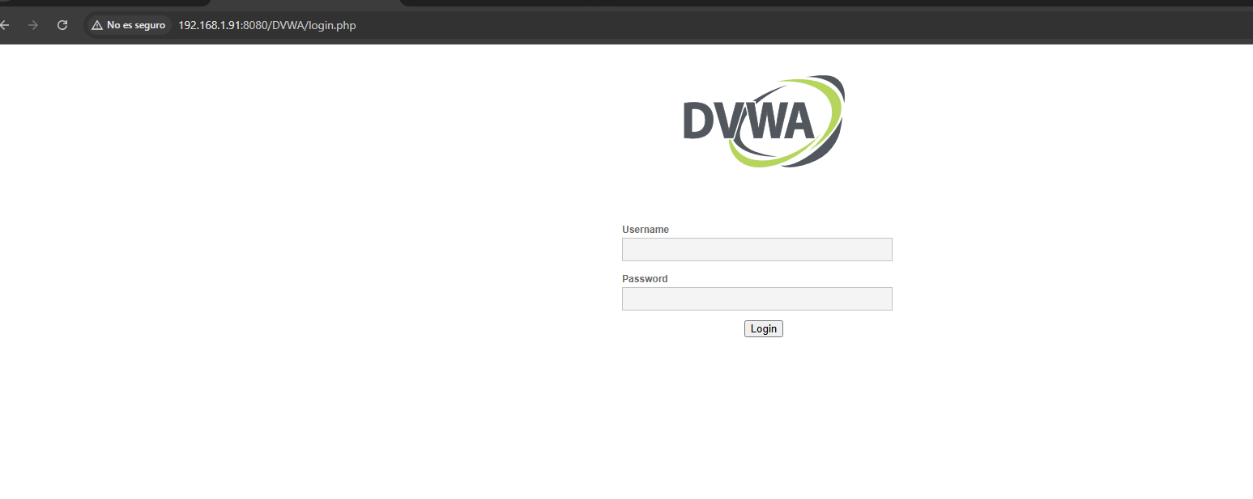
Tercera prueba:
http://192.168.1.91:8080/DVWA/login.php?exec=/bin/bash
Ataque realizado mediante ejecución remota de comandos, mediante inyeccion de comandos
exec: Representa el parámetro vulnerable que intenta invocar una función de ejecución en el servidor.
/bin/bash: Es la ruta absoluta del intérprete de comandos (shell) en sistemas Linux
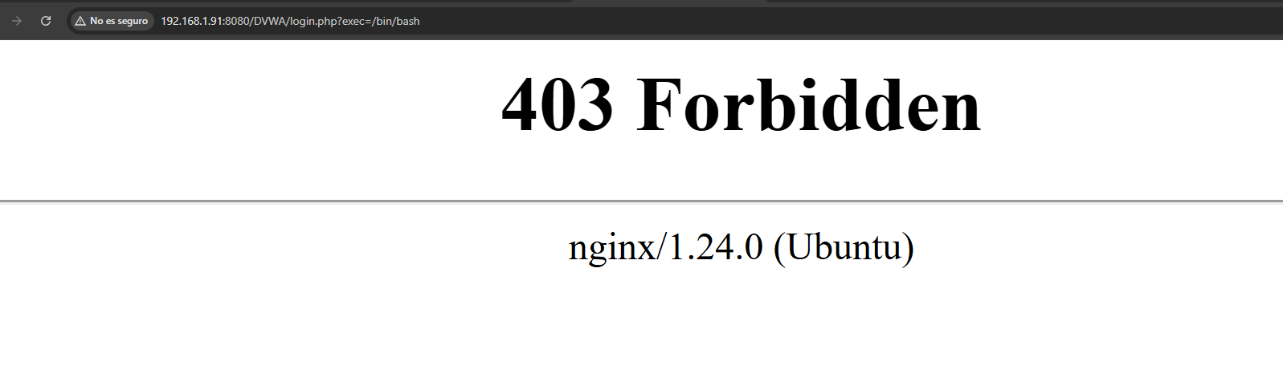
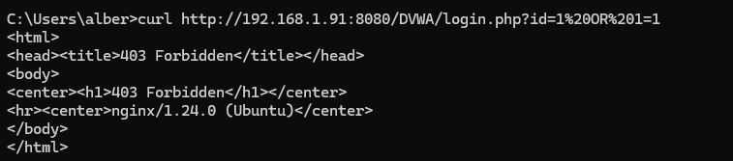
Como se puede comprobar se ha conseguido bloquear el ataque, por ello se puesta este error, ya que el WAF paró la conexión y devolvió un código HTTP
Funciona en reverse proxy, aquí se pueden ver las dos sesiones
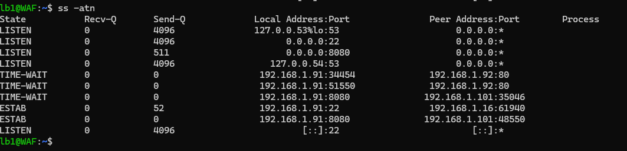

Redirección desde Ha-proxy al WAF
- Configuramos el archivo haproxy.cfg
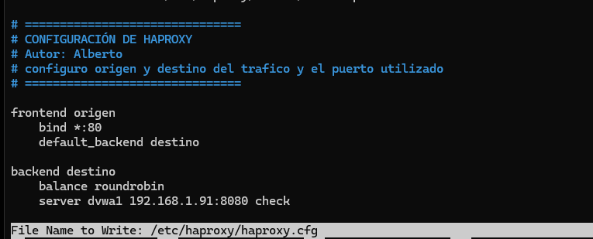
- Comprobar y reiniciar
sudo haproxy -c -f /etc/haproxy/haproxy.cfg
sudo systemctl restart haproxy
- Compruebo el flujo sin SNAT
curl -v http://192.168.1.90/DVWA/login.php

Funciona correctamente

Configurar SNAT
En este paso hay que modificar la IP de origen de las peticiones que salen del balanceador (HaProxy), para que los servidores backend no vean la ip real del cliente, sino la IP del balanceador

Utilizamos iptables
- Habilitamos forwarding
sudo sysctl -w net.ipv4.ip_forward=1

Parte | Explicación
sysctl | Cambia parámetros del kernel
net.ipv4.ip_forward | Controla si el sistema reenvía paquetes
=1 | Activado

Por defecto los sistemas operativos están configurados como HOST, por lo cual si reciben un paquete de red que no va dirigido a su propia IP, lo descartan por seguridad.
Con este comando, le decimos al kernel de Linux que si recibe un paquete cuya ip no es la mía, no desecharla y reenvíalo donde corresponda.

- Voy a crear un pool de IPs, para ello añadire 3 ips más, por ello añado las IPs al HAproxy
sudo ip addr add 192.168.1.100/24 dev enp0s3
sudo ip addr add 192.168.1.101/24 dev enp0s3
sudo ip addr add 192.168.1.102/24 dev enp0s3

- Crear la regla SNAT
sudo iptables -t nat -A POSTROUTING -o enp0s3 -j SNAT --to-source (ip o pool)
sudo iptables: Ejecuta la herramienta de administración del firewall de Linux con privilegios de superusuario.
-t nat: Le dice a iptables que trabaje específicamente en la tabla NAT.
-A POSTROUTING
Añade una regla en POSTROUTING, que se ejecuta justo antes de que el paquete salga del sistema
-o enp0s3: Indica la interfaz de salida
-j SNAT: estos paquetes, cámbiales la IP de origen (Source NAT)
--to-source (ip o rango que quiero poner)

¿Qué son los Iptables?
iptables es el firewall interno de Linux. Es una herramienta que te permite crear una lista de reglas para decidir qué hacer con cada paquete de datos que toca tu tarjeta de red. En este proyecto, se utiliza la tabla NAT y la cadena POSTROUTING para implementar SNAT, permitiendo que el balanceador utilice un rango de IPs (.100-.102) para comunicarse con los servidores internos de forma eficiente

- Verificar la regla
sudo iptables -t nat -L -n -v
Como resultado, los sistemas backend dejaron de recibir la IP real del cliente, permitiendo analizar el impacto en trazabilidad, logs y seguridad.

- Logs en WAF
sudo tail -f /var/log/nginx/access.log
Logs correctamente

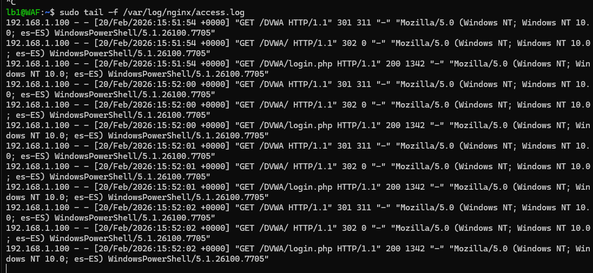
- Logs en SW1
sudo tail -f /var/log/apache2/access.log

Logs correctos, se ve la IP del waf
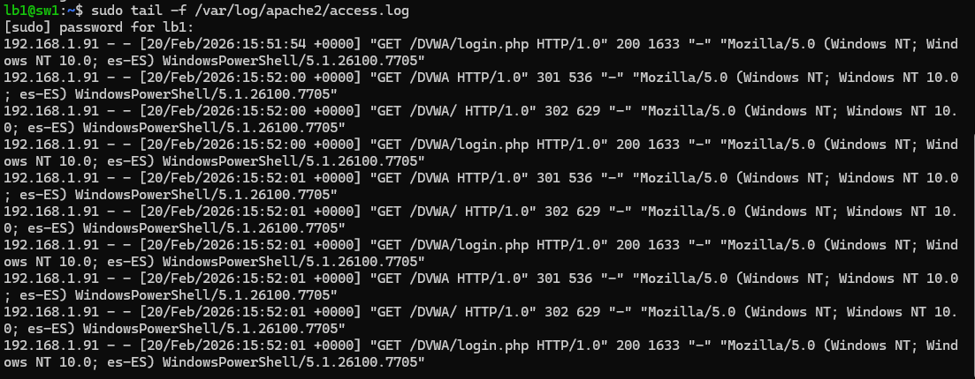

Configurar SNAT de forma persistente
La configuración anterior es correcta, pero debo de hacer que sea persistente al apagar las máquinas virtuales.
- Hacer permanentes las ips del pool de ips
Para ello modificamos el archivo .yaml ubicado en etc/netplan
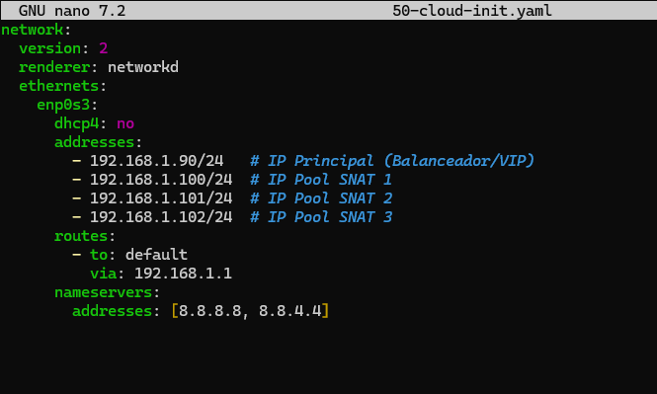
Aplicar sudo netplan apply

- Hacer IP FORWARDING permanente
sudo nano /etc/sysctl.conf
net.ipv4.ip_forward=1
sudo sysctl -p (aplicar sin reiniciar)

- Hacer IPTABLES permanente
sudo apt install iptables-persistent
sudo iptables -t nat -L -n -v

- Comprobación de los logs en el waf y servidor

sudo tail -f /var/log/nginx/access.log
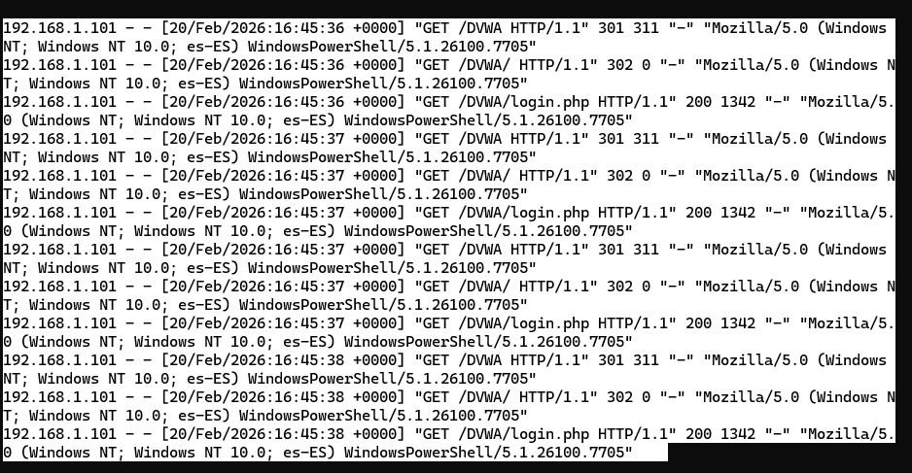
sudo tail -f /var/log/apache2/access.log

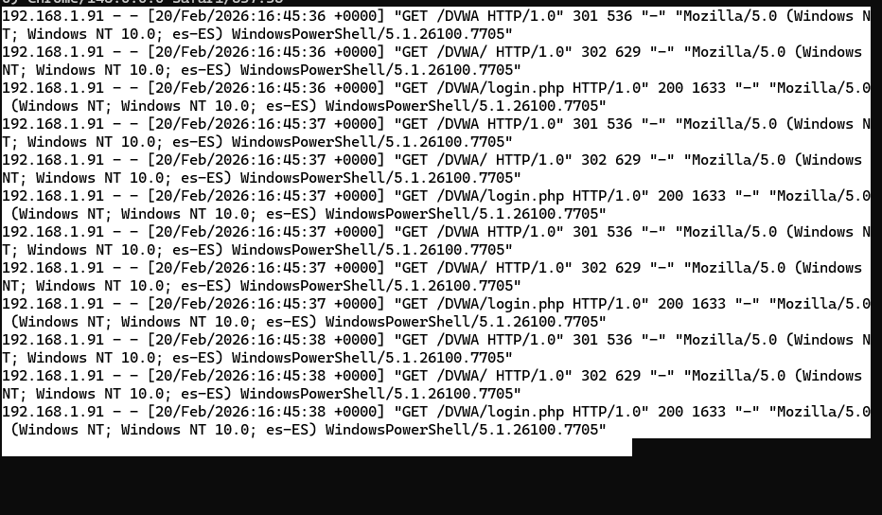

Creación reglas customs WAF

Ruta para el archivo de reglas customs: lb1@WAF:/etc/modsecurity

Incluir archivo en /etc/nginx/modsecurity_includes.conf

Validar configuración: sudo nginx -t

Recargar nginx sudo systemctl reload nginx

Podemos ver los logs en estas dos rutas
sudo tail var/log/modsec_audit.log
sudo tail -f /var/log/nginx/access.log

Permitir el acceso únicamente al servidor desde el balanceador
Para este ultimo paso, debo bloquear todas las peticiones que se realicen hacia la IP del servidor web o hacia el waf, ya que sería una gran vulnerabilidad

¿pregunta sobre distintos direccionamientos?

Para ello debo modificar el archivo default de la ruta /etc/nginx/sites-available
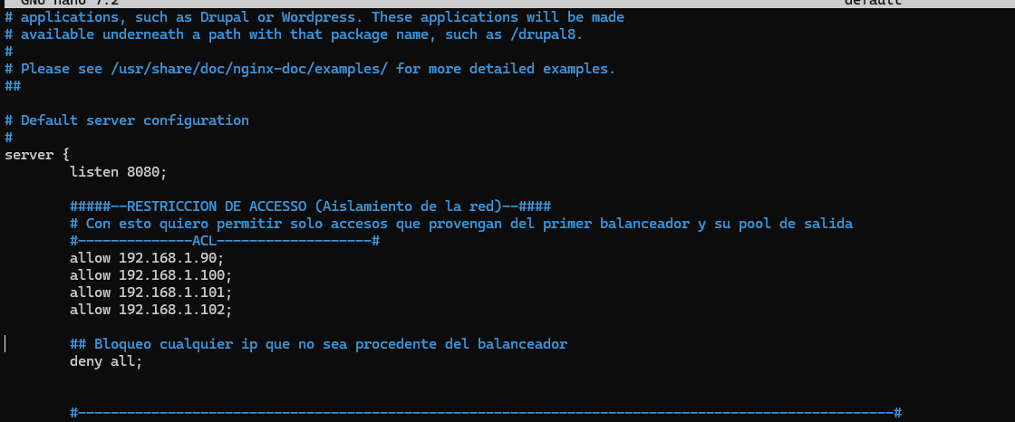
Validar configuración: sudo nginx -t

Recargar nginx sudo systemctl reload nginx

Ahora es el turno de realizar la configuración en el servidor web
- Instalamos ip tables persistentes
sudo apt update
sudo apt install iptables-persistent -y

# 1. Permitir tráfico de gestión (SSH) para que no te eche a ti # Sustituye la IP si tu PC no es la .16 sudo iptables -A INPUT -p tcp -s xxx.xxx.xx.xx --dport 22 -j ACCEPT
# 2. Permitir tráfico del WAF al puerto 80 (HTTP) sudo iptables -A INPUT -p tcp -s 192.168.1.91 --dport 80 -j ACCEPT
# 3. Permitir tráfico ya establecido (para que las conexiones no se corten) sudo iptables -A INPUT -m conntrack --ctstate ESTABLISHED,RELATED -j ACCEPT
# 4. Permitir Loopback sudo iptables -A INPUT -i lo -j ACCEPT
# 5. BLOQUEO TOTAL de lo demás al puerto 80 sudo iptables -A INPUT -p tcp --dport 80 -j DROP

- Guardamos los cambios
sudo netfilter-persistent save

comprobación exitosa ya que solo me deja acceder si coloco la ip del balanceador, ya no es posible bypassear el waf ni acceder directamente al servidor
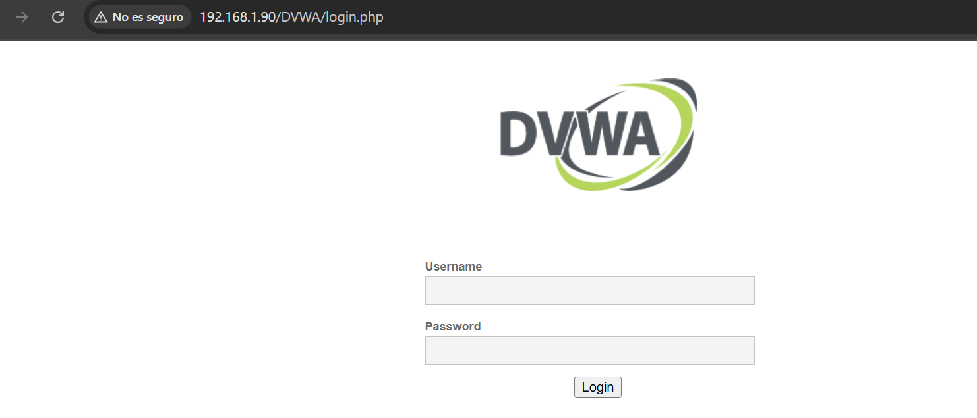
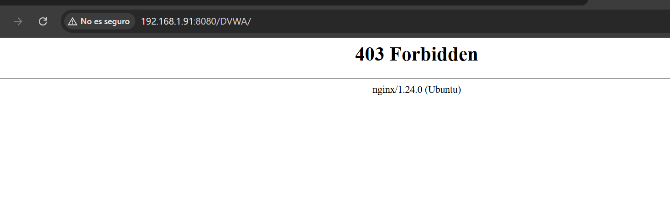
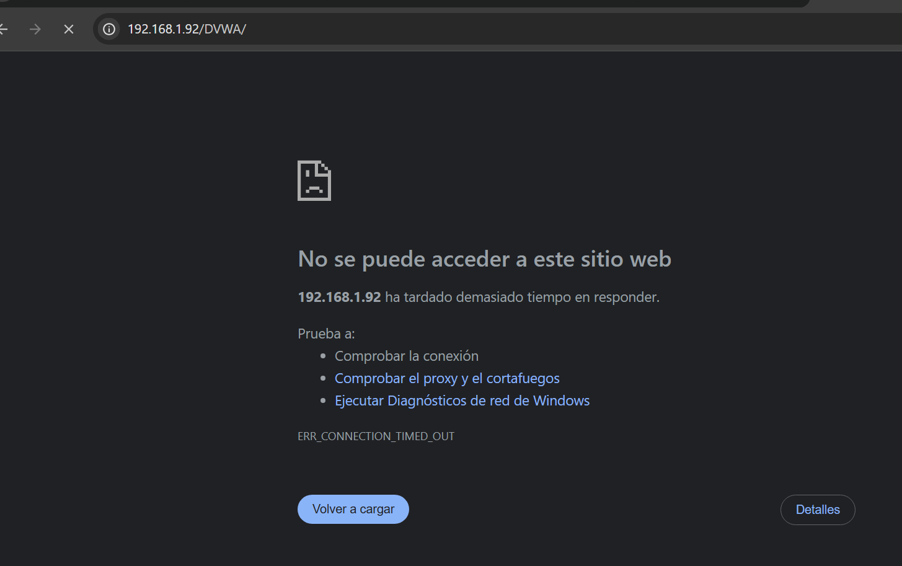

Muestra de los logs
